Урок 4. Ввод информации в память компьютера Основная позиция пальцев на клавиатуре.
Работа с клавиатурным тренажером
Цели урока:
-дать представление о принципе расположения букв на клавиатуре;
-познакомить учащихся с правилами квалифицированного клавиатурного ввода текстовой информации.
Ход урока:
1) Актуализация и проверка усвоения изученного материала:
Вопросы №1-4 §2.3.
- Какую информацию может обрабатывать компьютер?
- Какую информацию компьютер обрабатывать не может?
- Для ввода какой информации предназначены микрофон, сканер, цифровая камера?
- Для чего нужна клавиатура?
- Что нужно знать про клавиатуру?
Визуальная проверка выполнения заданий РТ: №6 с. 57.
Ответ: 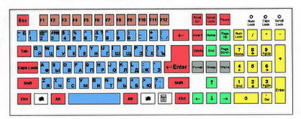
2) Самостоятельная работа: РТ: №10 с.61, №11 с.62.
2) Объяснение нового материала: Основная позиция пальцев на клавиатуре, §2.3.
Буквы на клавиатуре расположены по принципу "наибольшей повторяемости".
В русских словах часто встречаются гласные буквы О, Е, И, А и согласные Н, Т, С, Р.
Клавиши с этими буквами расположены в центре, их надо набирать указательными пальцами.
Основная позиция пальцев на клавиатуре: зоны "ответственности" каждого пальца обоих рук (рисунок в §2.3. учебника).
3) Домашнее задание:§2.3, вопросы. РТ: №9 с.60; №12 с.63.
Доклад: §3.2, §3.4, §3.5
4) Клавиатурный тренажер (Упражнения 1-8).

